

www.helse-mr.no

## **FYSISK AKTIVITET OG ØVINGAR I TIDA ETTER FØDSEL OG KEISARSNITT**

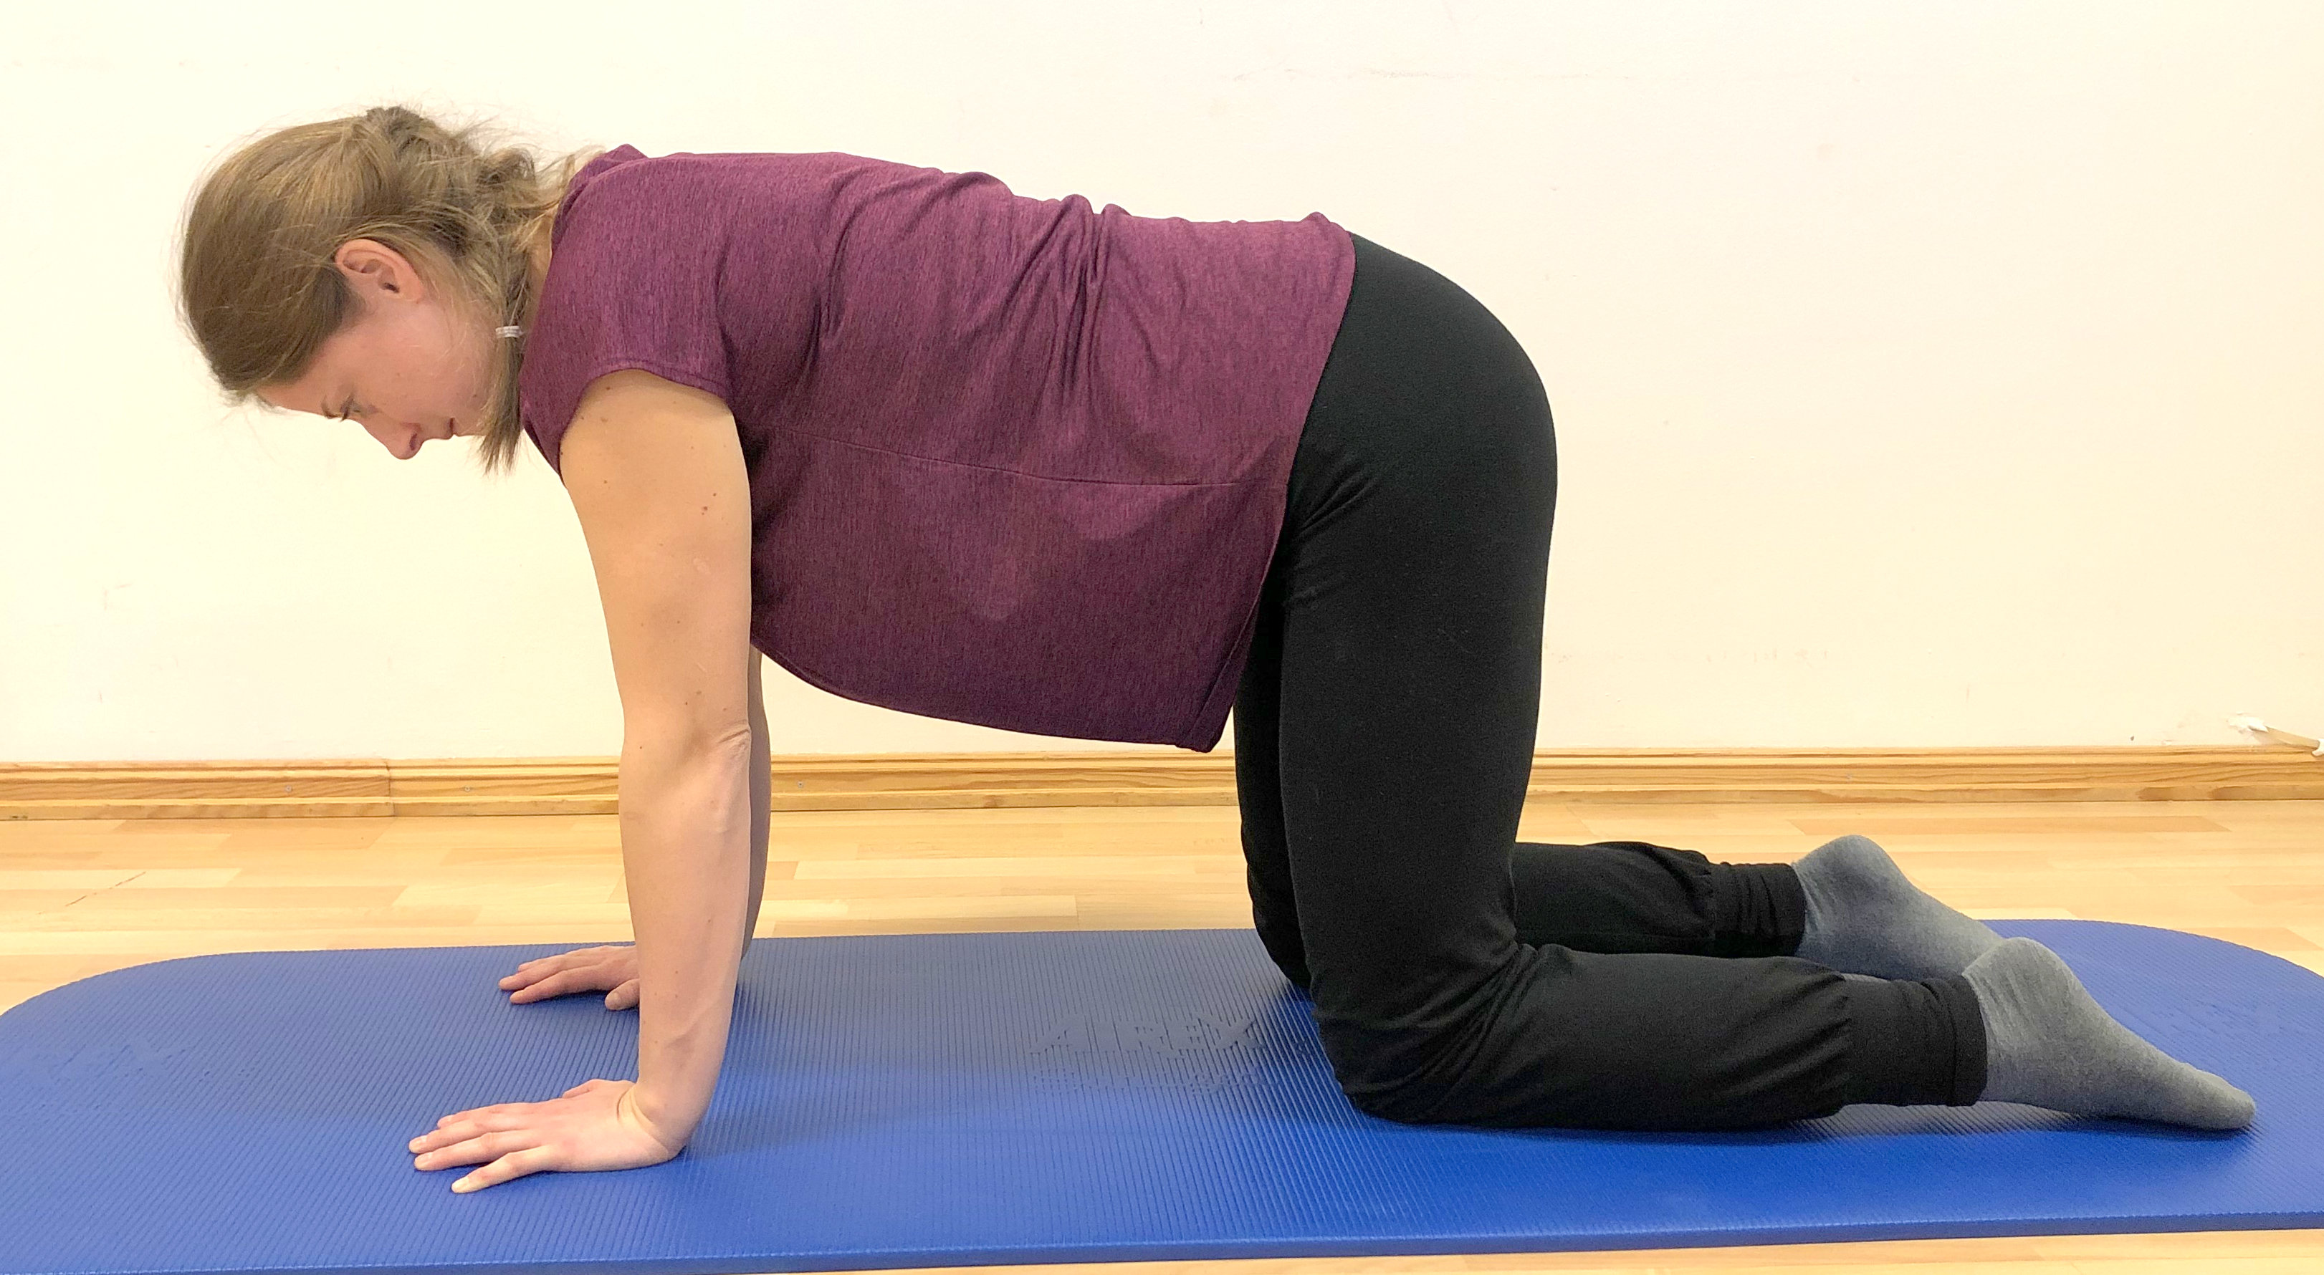

BARSELTIDA

**Dei første 6 vekene etter fødsel vert kalla barseltida, og er ei tid der kroppen er i omstilling. Øvingane i denne brosjyra er tilpassa denne tida.**

Det er bra å vere fysisk aktiv i barseltida. Beveg deg på måtar som kjennest bra for kroppen. Ta utgangspunkt i det aktivitetsnivået du hadde i svangerskapet. Bruk gjerne litt tid kvar dag til å kome i form igjen etter fødselen.

I tillegg til øvingane i denne brosjyra er det fint å gå tur. Tempo og distanse aukar du grad­vis.

Den første tida treng kroppen også kvile kvar dag. Prioritér gjerne kvile når barnet ditt søv.

Etter at barseltida er over kan du gradvis begynne med vanleg trening.

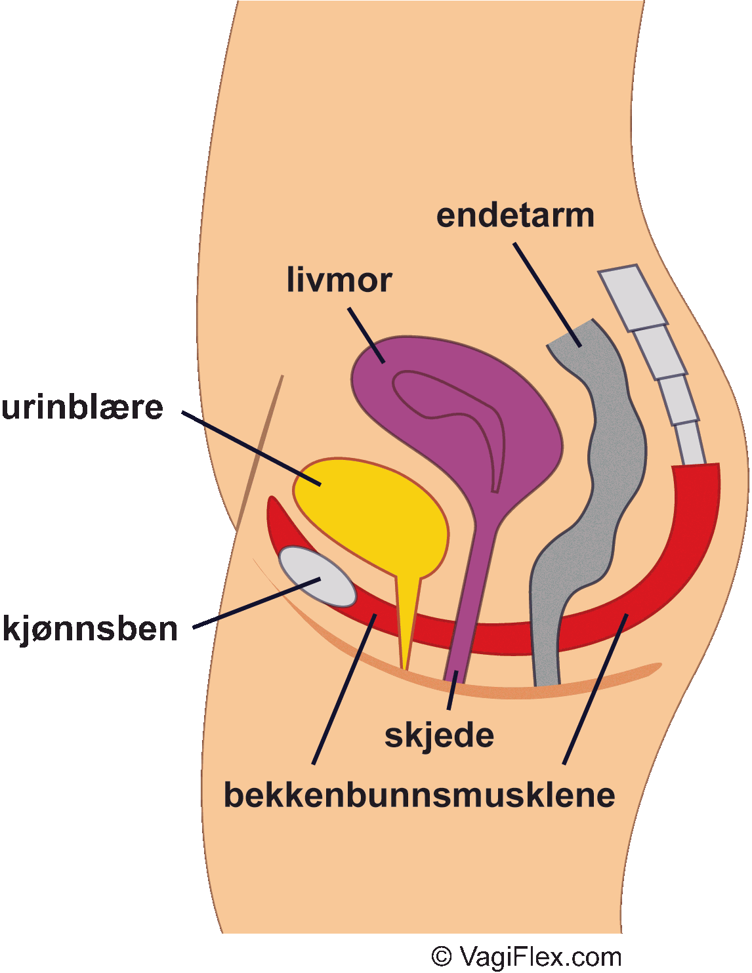

BEKKENBOTNEN

Bekkenbotnen er ei lita gruppe musklar som ligg nedst i bekkenet, dei utgjer «golvet» i kroppen. Musklane ligg kring urinrør, skjede og endetarm og hindrar lekkasje av urin, luft og avføring ved at underlivsopningane vert halde stengt.

Bekkenbotnmusklane får ekstra belastning under svangerskapet, då musklane vert mjukare og tøygde under vekta av det veksande barnet. Difor er det viktig å trene bekkenbotnen sjølv om du har teke keisarsnitt.

Under fødselen vert musklane tøygde slik at nokre får skadar på musklar, bindevev og/eller nervar. Dette kan gi lekkasje av urin, luft eller avføring, nedfall av skjedevegg, livmor eller tarm, og/eller smerter ved samleie.

Du kan førebyggje og behandle lekkasje av urin, luft og avføring, samt nedfall av bekkenorgan med regelmessig trening av bekkenbotnen. Det tek minst 3-6 månadar å verte «tett».

Du bør starte med trening av bekkenbotnen allereie medan du er på sjukehuset. Det kan vere vanskelegare å få tak i bekkenbotnen etter fødselen. Ein test for å sjå om du bruker rett muskulatur, er å prøve å stoppe urinstrålen når du er på toalettet. I så fall veit du at du gjer det rett. Du bør ikkje trene på denne måten, då det kan forstyrre evna til å tøme urinblæra heilt.

Det kan vere lurt å legge treninga inn i ei fast rutine i løpet av dagen - på den måten er det lettare å hugse på det og få gjort det.

**TRENING AV BEKKENBOTNEN**

**Korleis:** Finn ei behagelig stilling, anten ryggliggande, mageliggande eller sittande.

* Trekk saman rundt urinrør, skjede og endetarm
* Løft opp og inn
* Slepp, utan å presse nedover
* Gjenta 10 samantrekningar x 3 dagleg

**Den aller første tida:** Gjer fleire lette samantrekningar etter kvarandre, 10-20 repetisjonar der du held i 1-2 sekund er flott. Prøv å unngå å bruke muskulatur i sete, mage, rygg og lår.

**Etterkvart:** Kjenn at du bruker meir kraft i kvart knip (ta i så hardt du greier). Auk gradvis haldetida, heilt til du er oppe i 10 sekund. Så lenge du kjenner «sleppet» på slutten av kvart knip (dvs avspenninga av bekkenbotnen i den augneblunken/det du slepp samantrekninga), veit du at du gjer det rett. Kjenner du ikkje «sleppet» tydar det på at bekkenbotnen har blitt utmatta undervegs, og du bør då halde kortare. Etter kvart som bekkenbotnen blir sterkare kan du gå vidare til ei meir krevjande utgangsstilling, til dømes ståande.

Du bør fortsette å trene til du ikkje har ufrivillig lekkasje i kvardagslivet eller under trening. Dersom du er i tvil om du gjer bekkenbotntreninga rett, eller dersom du ikkje har blitt «tett» etter 6 månadar, oppmodar vi til at du tek kontakt med fysioterapeut med kompetanse i å trene opp bekkenbotn.

**DØME PÅ GODE UTGANGSSTILLINGER**

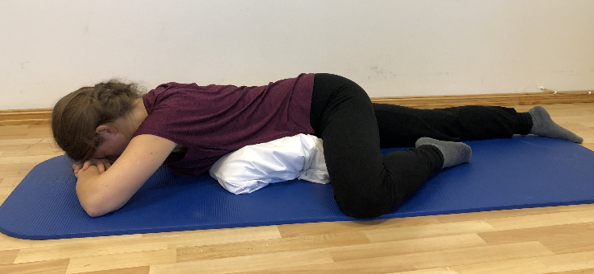

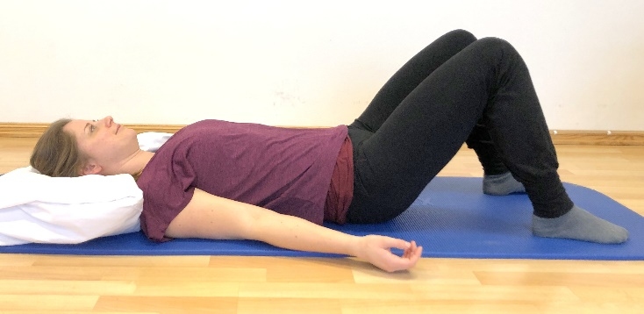

Ei oversikt over fysioterapeutane som jobber med kvinnehelse finn du på [www.fysio.no](http://www.fysio.no) (klikk deg inn på «Forbundssidene», og velg «Faggruppe for kvinnehelse»).

GODE KVILESTILLINGAR

Gode kvilestillinger kan gjere deg meir utkvilt og vere ei kjelde til økt overskott. Ei liggande stilling kan gi lindring ved smerter i bekkenbotnen og veg opp for tyngdekjensla i underlivet.

**RYGGLIGGANDE KVILESTILLING**

Her er eit døme på ei stilling med god støtte under føter, sete og hovud.

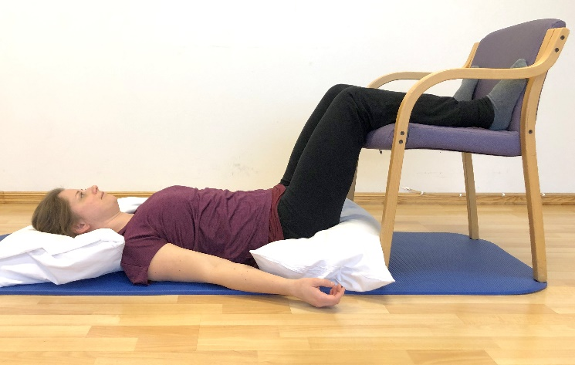

**MAGELIGGANDE KVILESTILLING**Mange gleder seg til å ligge på magen igjen. Det kan du godt gjere, sjølv om nokre synest det er ubehageleg i begynninga. Bruk gjerne 1-2 puter under magen for å lette litt på presset under brysta. Ein del opplever at dei får større bløding etterpå. Det kan skuldast at du har endra stilling og slik medverka til å fremje den naturlege blødinga.

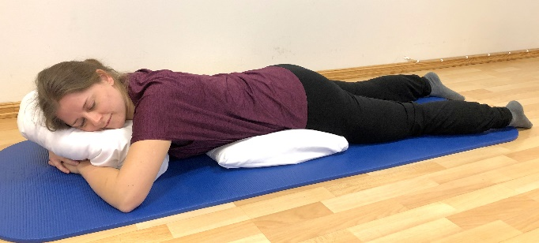

# ØVINGAR FOR SKULDRE / NAKKE

Øvingane vert brukt for å førebygge ømme musklar og å løyse opp viss du kjenner deg øm og stram.

**SKULDERRULLE  
Korleis:** Sitt på ein stol eller ei matte. Rull med begge skuldrene i roleg tempo. Forsøk å lage store sirklar. Rull først nokre gonger den eine vegen, og deretter nokre gonger den andre vegen.

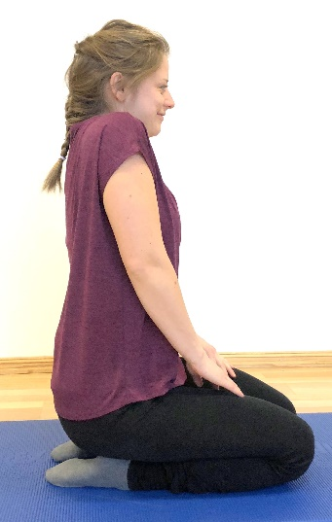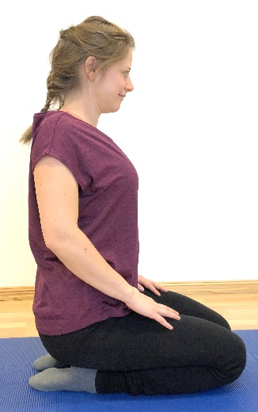

**TØYING AV FRAMSIDE BRYST**

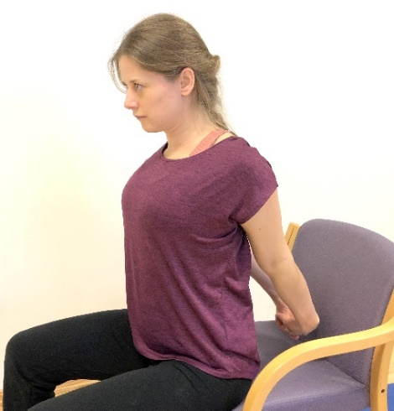**Korleis:** Sitt på ein stol eller ei matte. Fald hendene saman bak ryggen, trekk skulderblada saman bak og og skyv bysten/brystet fram. Hald i opp mot 5 sek og slepp. Gjer 5-10 repetisjonar.

**TØYING AV BRYSTRYGGEN / "Skyte rygg" med armstrekk fram**

**Korleis:**

- Samle hendene og skyv armane fram. Kjenn at det strekker mellom

skulderbladene/over ryggen. Hald stillinga i nokre sekund, før du retter deg

opp igjen og slappar av. Ca 5 repetisjonar

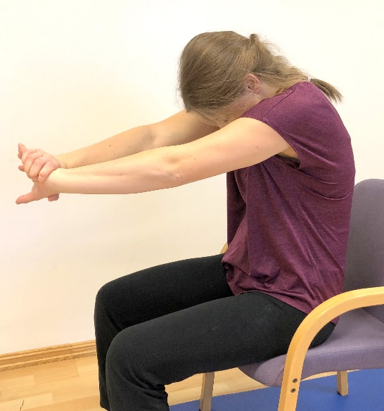

# MAGEMUSKELTRENING

Musklane i mage og rygg, både dei ytre og dei indre, er viktige for å kunne stabilisere kroppen og bevege seg lettast mogleg. Det er derfor viktig å trene desse jamt.

Magemusklane blir tøygde under svangerskapet. Mot slutten av svangerskapet deler dei rette magemusklane seg. I tida etter fødselen vil dei gradvis trekkje seg samen igjen. Det er individuelt kor lang tid dette tar.

Så lenge du framleis har «delte magemusklar», bør du vente med sit ups. Du kan sjekke dette ved å leggje deg på ryggen, sjå på magen din når du strammer han, som om du vil gjere sit ups. Viss du ser ei utbuling framfor på magen, er det litt tidleg å starte med dette.

**ØVING FOR TVERRGÅANDE MAGEMUSKEL  
Korleis:**Stå i krabbestilling. Aktiver dentverrgåande magemuskelen ved å trekke navlen så vidt inn og opp mot ryggen. Hald i5-10 sekund. Gjer 10 repetisjonar.

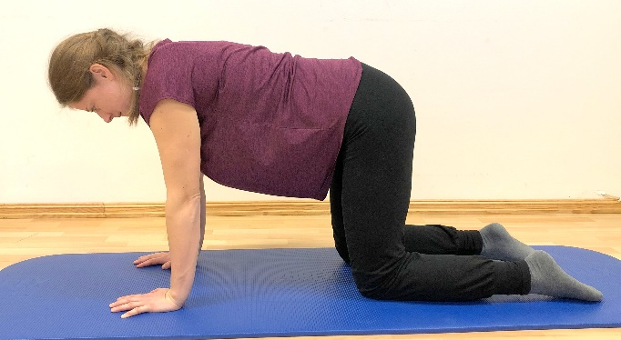

# RYGGMUSKELTRENING

**SETELØFT**  
**Korleis:**  
Ligg på ryggen med bøygde bein. Knip saman setet og løft bekkenet og nedre del av ryggen godt opp frå underlaget. Hald 5 sek. Senk roleg ned.   
Gjer 5-10 repetisjonar.

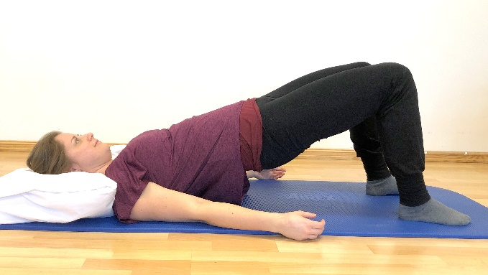

Denne øvinga vil også lette på presset du kan kjenne ned mot bekkenbotnen

KEISARSNITT

Sjølv om du har tatt keisarsnitt, kan du følge oppmodingane og øvingane som er gitt i dette heftet.

Du kan i tillegg avlaste operasjonssåret første tida ved å:

* Unngå tunge løft i 4-6 veker. Dersom praktisk mogleg i kvardagen, unngå å løfte tyngre enn babyen. Løft kroppsnært når du løfter.
* Halde ei pute mot operasjonssåret og presse lett imot når du hostar, nys, ler og ved avføring.
* Dei fleste vel å reise seg opp frå liggande via sideleie den første tida, dette gir vanlegvis mindre ubehag (rull deg over på sida, skyv deg opp sidelengs til sittande medan du fører beina ut frå sengekanten).
* Vente med sit-ups i 12 veker

Du kan legge deg på magen når du har lyst til det. 1-2 puter under magen vil støtte operasjonssåret.

Dersom det er spesielle ting du lurer på, kan du ta dette opp med fysioterapeut og få råd.

Gå ein god luftetur kvar dag!

Det gjer godt både for

kropp og sinn.

Lykke til!

BEKKENLEDDSMERTER

# Mange gravide opplever bekkenleddsmerter, og for nokre varer plagene også etter fødsel. Forsøk å vere i rørsle/aktivitet, men på måtar som ikkje triggar eller aukar smerta.

# Har du spørsmål om bekkenleddsmerter og kva du bør ta omsyn til, sjå informativ video om bekkenleddsmerter. Søk på «Bekkenleddsmerter forklart av FORMI» på Youtube.com

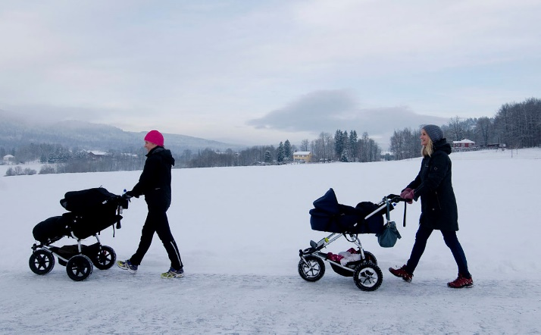

Bilde frå dnt.no

Revidert april 2019

**Fysioterapeutane   
  
Ålesund sjukehus: 70 10 51 77**

**Molde sjukehus: 71 12 28 55**

**Kristiansund sjukehus: 71 12 28 86**

**Volda sjukehus: 70 05 82 14**



Revidert april 2019

Helse Møre og Romsdal HF • Postboks 1600, 6026 Ålesund • Telefon Sunnmøre 70 10 50 00 Telefon Nordmøre og Romsdal 71 12 00 00 • Postmottak@helse-mr.no • www.helse-mr.no • www.facebook.com/helsemoreogromsdal